ТОО «Центр инновационных технологий «ерлеу»

**ORLEU**

**Выдача дубликатов документов об основном среднем, общем среднем образовании**

**Инструкция по работе на платформе Цифровых услуг для исполнителя**

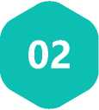

**01**

**04**

Отслеживать статус заявки через Личный кабинет.

Как пользоваться родителям платформой e.bilimal.kz:

Перейти на сайт [https://e.bilimal.kz](https://e.bilimal.kz/), выбрать нужную услугу и ознакомиться с информацией о ее предоставлении;

Ввести данные для регистрации, если ранее не авторизованный пользователь

Заполнить форму подачи заявки, прикрепить необходимые подтверждающие документы;

Подписать сформированное заявление и отправить услугодателю;

Шаг 1 - Переход на сайт e.bilimal.kz

1. Открыть браузер (Google Chrome, Mozilla firefox и пр.)

<https://e.bilimal.kz>

и в адресной строке указать адрес сайта: [https://e.bilimal.kz](https://e.bilimal.kz/)

1. Далее нажать на кнопку «Вход», ввести логин и пароль от учетной записи

«Б^мал. Электронды мектеп» («EduMark»).

Платформа цифровых услуг

Регистрация организации

Регистрация

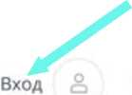



Подробнее

Выдача дубликата документа о среднем образовании

* Данная государственная услуга предоставляется обучающимся и их родителям, если оригинал потерян или пришел в негодность, а также если отправитель изменил свою фамилию (имя, отчество (при его наличии)).
* Государственная услуга предоставляется бесплатно.
* Максимальный срок оказания государственной услуги - 15 рабочих дней.

Бесплатное и льготное питание

Прием и зачисление в

1-й класс

Прием и зачисление в

10-й класс

Бесплатный подвоз детей

Перевод детей между учебными заведениями

Выдача дубликата документа



Вводим логин и пароль

Вход

Восстановить пароль

Пароль

ORLEU Центр инновацонных технологий «брлеу»

Вход

Email / логин

Регистрация организации

логин|

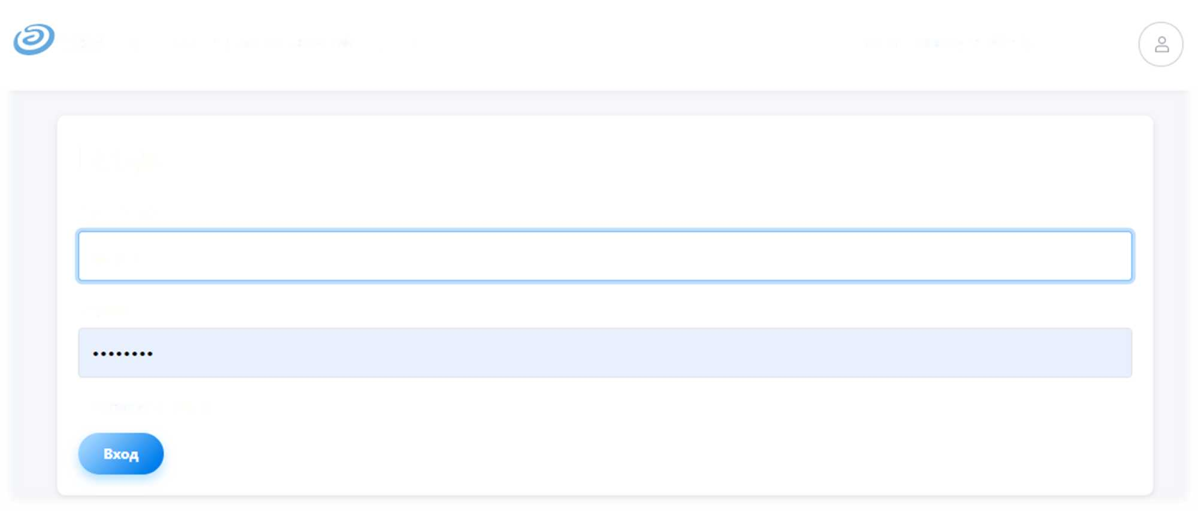

Шаг 1 - Переход на сайт e.bilimal.kz

На странице о данной государственной услуги сначала необходимо ознакомиться с условиями и требованиями оказания данной государственной услуги

Платформа цифровых услуг

Регистрация организации

Вход

Регистрация

Главная > Выдача дубликатов документа

**Выдача дубликата документа**

**о среднем образовании**

Государственная услуга «Выдача дубликатов документов об основном среднем, общем среднем образовании» осуществляется на базе основного среднего и обще среднего образования.

**Основанием для выдачи дубликатов документа является:**

* Заявление обучавшегося или родителя (законного представителя) несовершеннолетнего ребенка, утерявшего или испортившего документ, на имя руководителя организации образования, в котором излагаются обстоятельства;
* Свидетельство о рождении или удостоверение личности (паспорт) обучавшегося (требуется для идентификации личности);
* При изменении фамилии (имя, отчество (при его наличии) и (или) порче документа об образовании прилагается оригинал документа об образовании.

**Выдача дубликата документа о среднем образовании?**

Заявление

Свидетельство о ождении или удостоверение личности

Оригинал испорченного документа

**дать заявку**



Шаг 1 - Переход на сайт e.bilimal.kz

Чтобы подать заявку необходимо нажать на кнопку «Подать заявку», расположенную под перечнемдокументов либо в меню справа.

**Перечень документов**



Заявление



Заявление обучавшегося или родителя;

**Свидетельство о рождении или удостоверение личности**

Свидетельство о рождении или удостоверение личности (паспорт) обучавшегося (требуется для идентификации личности);

**Оригинал испорченного документа**

При порче документа об образовании прилагается его испорченный оригинал документа об образовании.

**Подать заявку**



Шаг 2 - Регистрация нового пользователя

Если Вы ранее пользовались системами , то вы

**Регистрация**

Бесплатное и льготное

питание

Фамилия

можете зайти под существующей учетной записью

Зачисление в 1-й класс

«Б1л1мал. Электронды мектеп» («EduMark»).

Имя

Часто задаваемые

вопросы

Отчество (при наличии)

Если нет -то вам необходимо зарегистрироваться в

Отчество

системе. Для этого необходимо ввести ФИО, номер

Ваш адрес электронной почты

мобильного телефона, указать пароль, подтвердить

Номер мобильного телефона

+ 7 (700)000-00-00

пользовательское соглашение.

**Вход**

ТРЕБУЕТСЯ ВАШЕ СОГЛАСИЕ ПО СЛЕДУЮЩИМ ПУНКТАМ:

1. Я подтверждаю, что вся представленная информация является достоверной и точной:
2. Я несу ответственность в соответствии с действующим законодательством РК за предоставление заведомо ложных или неполных сведений;
3. Я выражаю свое согласие на необходимое использование и обработку своих персональных данных, в том числе в информационных системах;
4. Со сроками оказания государственной услуги ознакомлен;
5. В случае обнаружения представленной пользователями неполной и/или недостоверной информации, услугодатель ответственности не несет.

Q Я подтверждаю свое согласие со всеми вышеперечисленными пунктами

Укажите пароль

Укажите пароль (повтор)

**Вход**

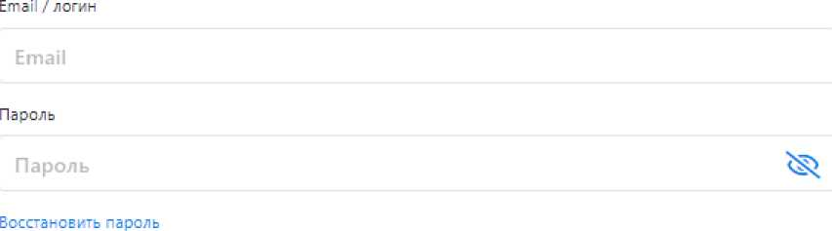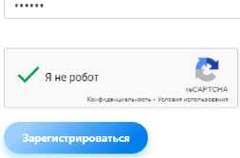

Подача заявления на выдачу дубликата документа о среднем образовании

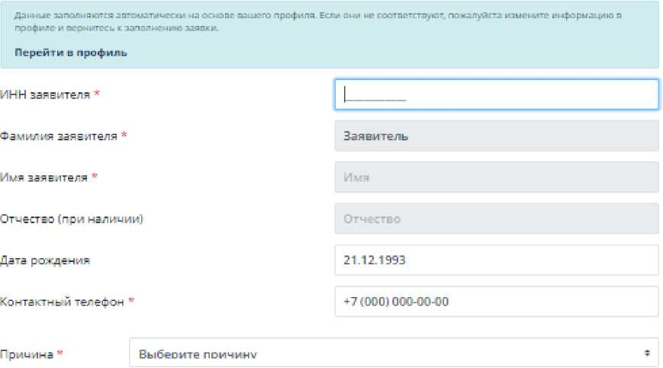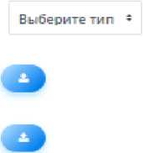

Заявитель „ введите ваши данные

Тип а—естнта *

* С приложением
* С отлтниеш

Досуг1 ен_ лдостэверя-эши й личнос_=

**РОДИТЕЛЯ \***

**11щда|лал11 итч и, ihim £ им р ь,-1*11**

Свидетельство □ оохлении реовн<а *

**I 'AW IH-M |лр. |*JT**

После регистрации открывается сама форма подачи заявки в несколько этапов.

На I этапе необходимо ввести Данные о заявителе, указать причину восстановления, тип документа, приложить скан- копии подлинников документов.

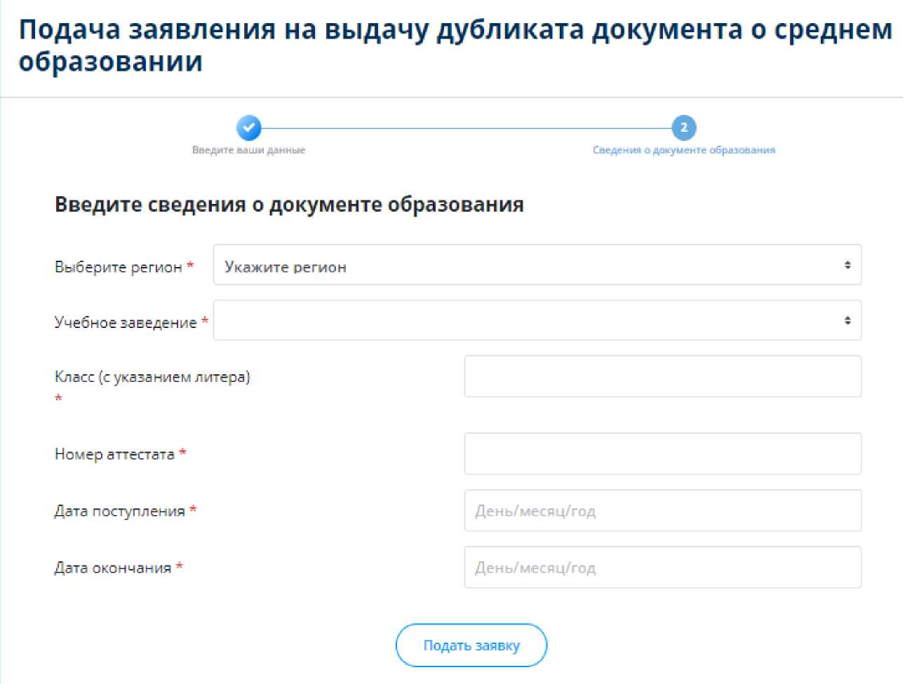

Шаг 3 - Заполнение формы подачи заявки orleu

На II этапе необходимо ввести данные школы, в которой ранее обучался заявитель.

Шаг 4 - Подписание / Прикрепление заявления

Просмотр заявки

Для завершения подачи заявки

Вам необходимо:

• либо прикрепить подписанное

Заявка успешно создана!

Заявка еще нс от п pair сна. Для втпзапш Ваы йсоСисолиыо подписать заявление. Вы можете сделать это д?/ия путями:

I; Стачать, и эаспсчапгъ заявление. Долее подписать н вгмамлровэть. Пэркрспкп. к заяпме.

2| Подпреет-, адйплечие с помощьш ЗЦП.

заявление, выполнив 3 шага указанные под цифрой 1 (слева)

* либо подписать заявление при помощи ЭЦП (справа) - Для этого должен быть актуальный ключ и установлена и запущена программа NCALayer)
* Затем нажать на кнопку  
  «Отправить в школу»

Нойер заявления

43908

Подписать при помощи ЭЦП

Дата поступтения

10.09.2021

Дата □<сниания

25.05.2СС9

11одключение установлено  
Данные успешно подписаны.

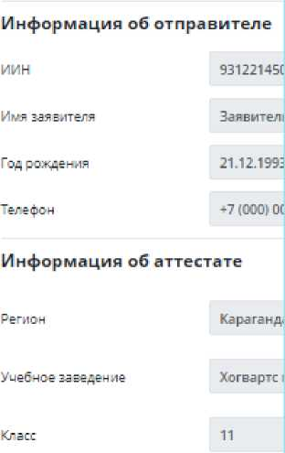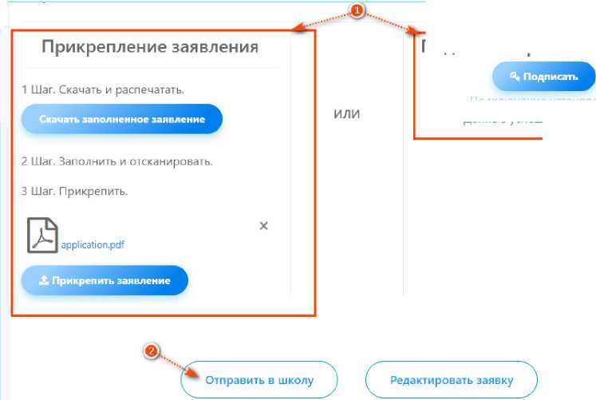



**01**

**02**

**03**

Что происходит после подачи заявки?

Заявление со всеми данными отправляются услугодателю, который проверив документы регистрирует Ваше заявление, либо отказывает Вам в услуге ввиду неполноты предоставленных документов

Принятые к рассмотрению заявления с документами обрабатываются;

В Личный кабинет будет отправлено уведомление о приеме документов, либо мотивированный отказ.

Шаг 5 - Отслеживание статуса заявки через Личный кабинет

В Личном кабинете родитель может отслеживать статусы отправленных им заявлений:

* Напротив каждого заявления отображается наименование услуги, основная информация, и статус заявки;
* В случае положительного ответа на заявление имеется возможность скачать справку, выданную услугодателем;
* 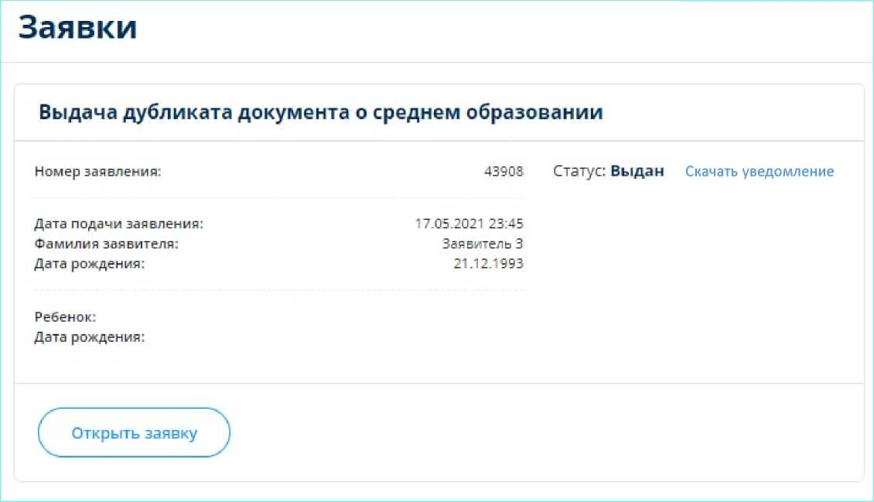В случае отказа Вам отображается соответствующий статус и обоснование данного решения.

Шаг 5 - Отслеживание статуса заявки через Личный кабинет

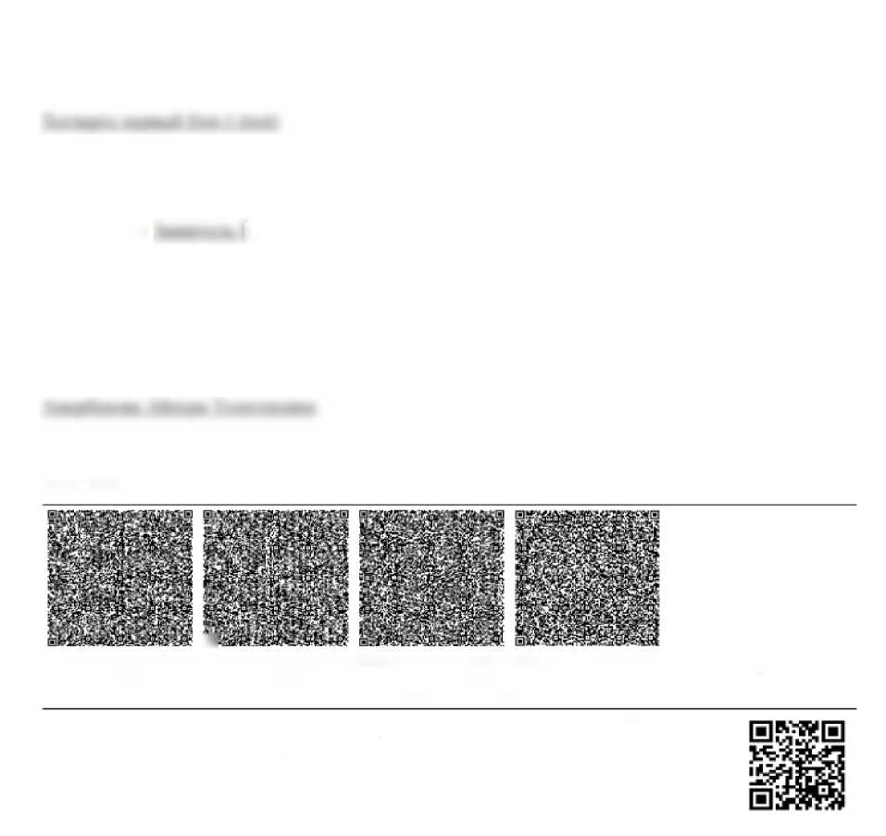Вы можете скачать уведомление- ответ, подтверждающий то, что ребенку действительно предоставляется государственная услуга.

Расписка о приеме документов

Получены от • {.следующие документы:

1. Заявление
2. Другие: Документ удостоверяющий личность родителя. Свидетельство о рождении ребенка

19.05.2021 год

Получил:

а

III тртт.х-кол ia куаяжте вврсеттлтсн деректермен бтрт е кол кою ку кыгы бар кытметкер.нн кипы тулта уипн пркеу куалитмен кол койылган XMI. к\жаш бар. Illipnx-код содержит подписанный XMI.-документ с ,шины ми. укатанными в справке и подписанный с помощью регистрационного ctiH,ieieJibci*a .тля юридического лица - сотрудника с правом подписи.

Осы к.ужзт «Злектронды кужд| Ж4Н1е х*ектрондык цифр лык киипацба туралы» Кдтзкстан Респухтликэсынын 2003 жылты 7 кдшардаты Чацы 7 бабыныц I Iармат ына сойке с катал гас ы гы штаты кужжтпен мацы ты б|р^*ей. Данный документ схиласно пункту I статьи 7 ЗРК от 7 января 21X33 Года "Об ътскгронном документе и •.юктраннон цифровой подписи** равн<пиа*1си докуметгту на бумажном носителе.

Элеетрокды кужаттыв туп яусалсым Ыф^/^м.ЬШтдЬvpo сдйтывда QR-кодшшя ейпемеа аркылы алуп болады Оркгнвал завктроавого дежумевт* можно получить на сайте http-Z/pw hilimal урн по ссылке QR-кода



Благодарим за внимание!

**По вопросам обращаться: [gosusluga@bilimal.kz](mailto:gosusluga@bilimal.kz)**